„Przekładaniec” nr 43/2021, s. 7–23 doi:10.4467/16891864PC.21.026.15140
www.ejournals.eu/Przekladaniec
TAMARA BRZOSTOWSKA-TERESZKIEWICZ ■
 https://orcid.org/0000-0001-5225-3307
Instytut Badań Literackich PAN tamara.brzostowska@ibl.waw.pl
KATARZYNA BAZARNIK
 https://orcid.org/0000-0003-2629-6850
Instytut Filologii Angielskiej UJ
k.bazarnik@uj.edu.pl

PRZEKŁAD EKSPERYMENTALNY: TECHNIKI, FORMY, METAJĘZYKI

Abstract
Experimental Translation: Techniques, Forms, Metalanguages
The aim of the article is to introduce a new series of studies on theoretical, methodological, analytical, and interpretive problems of “translation anomalies”. Functioning as a medium of artistic innovation and creative cognition, experimental literary translation has a laboratory meaning both for translators and translation, literary and cultural scholars. It allows to highlight the fundamental problems of artistic creation, the theory of literature, the theory of artistic translation and the theory of intercultural communication. On the one hand, translation experiments confirm the necessity of using interdisciplinary research instruments; on the other hand, they show translation as a fundamental metaphor that describes the innovative and dynamic nature of technology.

Keywords: experimental translation, experimental literature, liberature (total literature),
new media translation, self-commentary

Słowa kluczowe: przekład eksperymentalny, literatura eksperymentalna, liberatura (literatura totalna), przekład nowomedialny, autokomentarz

Przekład eksperymentalny w kontekście przemian współczesnego przekładoznawstwa
Nieustanne i nieodzowne poszerzanie terytorium badawczego współczes- nego przekładoznawstwa od „zwrotu kulturowego” po „zwrot na zewnątrz” (the outward turn) (Bassnett, Johnston 2019; Zwischenberger 2019) i trans- dyscyplinarne studia nad „postprzekładem” (Nergaard, Arduini 2011; Gent- zler 2017) powoduje istotne rewizje pojęcia przekładu, które coraz mocniej akcentują znaczenia „różnicy”, „hybrydyczności”, „przemieszczenia”, „in- nowacyjności” kosztem „tożsamości”, „odwzorowania”, „równoważności”. Tak zwany zwrot twórczy w refleksji przekładoznawczej znacząco wyostrzył wrażliwość teoretyków i krytyków przekładu na zagadnienia podmiotowej percepcji sztuki, artystycznej indywidualności, wynalazczości i autonomii tłumacza (zob. Loffredo, Perteghella 2006). Z kolei coraz szerzej prowa- dzone „badania tłumaczoznawcze” (zob. Chesterman 2009) eksponują rolę tłumaczy w szeroko rozumianym polu translatorskim, inspirując z jednej strony nowe projekty historii literatury przekładanej i studia nad archiwami tłumaczy, a z drugiej – badania nad biografiami translatorskimi i egodo- kumentami przekładowców (zob. np. Kita Huber, Makarska 2020). Także kolejne zwroty zachodzące we współczesnych badaniach kulturowych: translacyjny, performatywny, refleksyjny, przestrzenny, cielesny, medialny, ikoniczny, cyfrowy, posthumanistyczny (zob. m.in. Bachmann-Medick 2012; Majdzik 2018), skłaniają badaczy przekładu do aktywnego krytycyzmu wobec ustalonych koncepcji i kategoryzacji, wprawiając w ruch dobrze znane pojęcia i problemy (język, znaczenie, ekwiwalencja, literackość, spójność tekstu), wytrącając z pozycji przyjętych za oczywiste, ujawniając nieprzewidywane zależności i ukryte wymiary dyskursu przekładowego i przekładoznawczego. Nie tylko przyczyniają się do wykształcenia nowych konceptualizacji przekładu eksperymentalnego w zależności od zmiennych
„technologii literatury” (Maryl 2010), ale także odsłaniają i mobilizują kolejne, nierzadko teoretycznie samoświadome (zob. Brzostowska-Teresz- kiewicz 2016) i autobiografizujące, „anomalie przekładowe”. Pozwalają je również analizować i lepiej rozumieć.

Różowy szum
Do najgłośniejszych anomalii tego typu należy Pink Noise [Różowy szum] Hsia Yü (Lee 2015: 21–22). Mieszkająca w Tajpej i Paryżu poetka, ese- istka, autorka sztuk teatralnych, a pod pseudonimem Katie Lee autorka popularnych piosenek, to jedna z najciekawszych współczesnych postaci na literackiej scenie Tajwanu. Postrzegana jako pionierski głos écriture féminine w tamtejszym kręgu kulturowym, w swojej twórczości podej- muje otwarcie wątki płci i seksu, lecz przede wszystkim eksperymentuje z językiem, sięgając po mowę potoczną, wytarte zwroty, klisze językowe, slogany reklamowe, czy tworząc własne ideogramy. W duchu liberatury eksperymentuje też z formą, nadając swoim tomikom niekonwencjonalne kształty, na przykład tworzy książki-przekładanki (This Zebra i That Zebra; zob. il. 1), w których dzięki rozcięciu kart czytelniczki mogą układać własne wersje poetyckich tekstów (podobnie jak w Stu tysiącach miliardów wierszy Raymonda Queneau spolszczonych przez Jana Gondowicza).
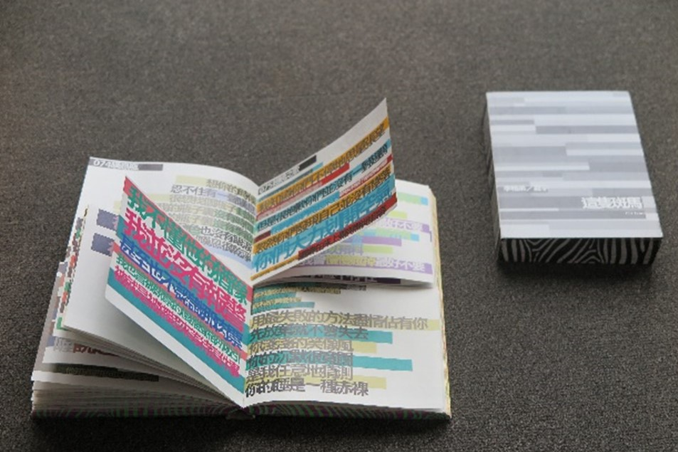

Il. 1. That Zebra (2011) i This Zebra (2011) tajwańskiej poetki Hsia Yü; fot. K.Bazarnik

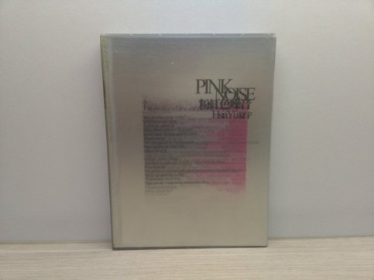

Il. 2. Hsia Yü Pink Noise (2008); fot. K. Bazarnik
Pink Noise to zbiór poezji wygenerowanej przy pomocy programu Sher- lock, narzędzia do wyszukiwania plików w systemie Mac OS X, wyposażo- nego we wtyczkę do przekładu maszynowego (MT) (zob. il. 2). Mimowolne uruchomienie programu zainspirowało poetkę do przeprowadzenia serii
„eksperymentów translatorskich” na klasycznych utworach Szekspira, Poe- go, Puszkina, a także fragmentach tekstów z blogów czy stron, do których odsyłały linki z przychodzącego na jej skrzynkę mailową spamu. Dążąc do zintensyfikowania zaszumienia, poddawała je wielokrotnej mechanicznej translacji, a następnie tworzyła z nich tekstowe kolaże. W rezultacie powstał dwujęzyczny zbiór 33 wierszy wydrukowanych na folii. Użycie przeźro- czystego podłoża nakierowuje uwagę na medium (kanał komunikacji), co można odczytać jako ironiczny komentarz dotyczący „niewidoczności tłu- macza”, czyli wyeliminowania go z pola widzenia, a nawet „uśmiercenia za pomocą maszyny” (Lee 2011). Maszynowo, za pomocą translatora Google, przełożone zostały także trzy wiersze z tomu Pink Noise, które ukazały się w 36 (2021) numerze kwartalnika literacko-kulturalnego „eleWator”

poświęconego literaturze eksperymentalnej (zainteresowani znajdą tam również inne przykłady translatorskich eksperymentów).
W prezentowanym w niniejszym numerze wywiadzie Hsia Yü opisuje szereg doświadczeń mających na celu poszukiwanie anomalii, rozbieżno- ści i zaszumień w korpusie tekstów, które padły ofiarą jej lingwistycznej
„zbrodni”. Komentując zastosowaną procedurę, tajwańska autorka z jednej strony konceptualizuje swoje działania jako doświadczenie w sensie badania naukowego. Z drugiej strony podkreśla ich afektywny aspekt: eksperymen- tując z Sherlockiem, odczuwała ciekawość, ekscytację, zachwyt. Proces me- chanicznej translacji stał się więc sposobem nie tylko generowania sensów, ale i doświadczania – przeżywania i odczuwania. O takiej dwojakiej prowe- niencji eksperymentu artystycznego piszą Krzysztof Hoffmann, Jakub Korn- hauser i Barbara Sienkiewicz we wstępie do tomu Tradycje eksperymentu/ eksperyment jako doświadczenie (2019). W zamyśle eksperyment Hsia Yü ma także wymiar przekładoznawczy. Nie bez powodu poetka zastanawia się, czy Pink Noise należałoby nazwać „poezją przetłumaczoną” czy może
„poezją tłumaczenia”, bowiem wygenerowane przy pomocy mechanicznej translacji wiersze opisuje jako ekwiwalent szumu różowego, pojawiającego się na płytach z muzyką elektroakustyczną, której intensywnie słuchała, pra- cując nad książką. Można więc potraktować jej tomik jako rodzaj przekładu intersemiotycznego, w którym zjawisko fizyczne zostało przetransponowane na zjawisko językowe.
Radykalny eksperyment tajwańskiej poetki doczekał się omówień, w któ- rych eksplorowano m.in. związki przekładu z multimodalnością i cyfrową technologią, pryzmatyczną naturę procesu tłumaczenia czy twórczy po- tencjał nieporozumień komunikacyjnych (Lee 2011; 2015; Rollins 2013, Bruno 2020), dostarczający badaczom materiału do refleksji zarówno nad istotą eksperymentu poetyckiego, jak i naturą przekładu. Sama autorka niewątpliwie traktuje przekład jako czynność z natury eksperymentalną. W wywiadzie wspomina też swoją fascynację literaturą tłumaczoną z innych języków, w której tropiła podobne zaszumienia, i podkreśla, że przekład maszynowy pozwolił jej odkryć nowe narzędzie do testowania plastycz- ności języka w nadziei na poszerzenie jego horyzontów (Yü 2008: n.p.). W jej refleksjach o przekładzie widać więc wyraźnie przesunięcie, o którym wspominałyśmy na początku: poświęcenie „tożsamości”, „odwzorowania”,
„równoważności” na rzecz „różnicy”, „hybrydyczności”, „przemieszczenia”,
„innowacyjności”.

Aberracje układów translatorycznych
Głównym zamierzeniem redaktorek i autorów niniejszego numeru było uka- zanie rozmaitości materialnych i konceptualnych form realizacji przekładu eksperymentalnego, a także sondowanie najnowszej refleksji przekłado- znawczej zogniskowanej wokół eksperymentów translatorskich: rozpoznanie jej własności i zasadniczych kierunków rozwoju, przegląd krytyczno-teo- retycznych języków opisu przekładu eksperymentalnego oraz sprawdzenie wydolności dotychczasowych przekładoznawczych języków teoretycznych wobec „tłumaczeniowych aberracji”.
Prezentowane artykuły obejmują szeroki zakres zagadnień: od prob- lematyki przekładu poetyckich eksperymentów lingwistycznych (Joanna Studzińska), poprzez kwestie tłumaczeń literatury cyfrowej (Agnieszka Przybyszewska), w tym generatorów poetyckich (Monika Górska-Olesińska, Mariusz Pisarski), przekładów-parodii (Marta Kaźmierczak) i wzajemnych sprzężeń między twórczością oryginalną i przekładową (Agnieszka Adamo- wicz-Pośpiech) po zagadnienia nadpisów w uwspółcześnionych spektaklach operowych (Aleksandra Ożarowska) oraz post-przekładów kanonu literatury światowej na „język” internetowych emoji i sztuczne języki artystyczne (Anna Kowalcze-Pawlik). Polem innowacji i eksperymentu poddawanego badawczemu oglądowi są przy tym zarówno różne typy przekładów (od mię- dzyjęzykowego do nowomedialnego), jak i rozmaite elementy komunikacji translatorycznej. Eksperymentom translatorskim mogą bowiem podlegać: komunikat (przypadek celowego, naddanego zorganizowania warstwy ję- zykowej w przekładach poetyckich eksperymentów lingwistycznych), kod („twórcze programowanie”, tłumaczenie z języka naturalnego na ideogramy stosowane przez użytkowników internetu i aplikacji mobilnych), kanał ko- munikacyjny (przekład audiowizualny), kontekst (np. spiętrzanie odniesień intertekstualnych w przekładzie parodystycznym), nadawca komunikatu [np. automatyczne tłumaczenie Ubu Króla Alfreda Jarry’ego „autorstwa” Tłumacza Google (2015) lub Pink Noise Hsia Yü (2007; 2008)], odbiorca („skandale przekładowe” w środowisku szekspirologów1, translatorski eks- peryment socjologiczno-kulturowy Jacka Dukaja, który wystawia na próbę oczekiwania odbiorców docelowych), a nawet kontakt (zakłócenia komu- nikacyjne wskutek celowej rozbieżności nadpisów operowych i scenicznej

1 Wskazywane w tym numerze przez Annę Kowalcze-Pawlik.

prezentacji). Wydaje się, że to właśnie celowa, świadoma „deformacja” elementów w obrębie układu translatorycznego ma decydujące znaczenie dla definicji „przekładu eksperymentalnego”.

W soczewce przekładu eksperymentalnego
Mimo silnego zróżnicowania porównawczego materiału analitycznego, sposobów problematyzacji eksperymentu przekładowego i preferencji me- todologicznych, zgromadzone w numerze wypowiedzi badawcze wyraźnie odzwierciedlają szersze tendencje znamienne dla najnowszego dyskursu przekładoznawczego zogniskowanego wokół zagadnień przekładu ekspery- mentalnego. Do specyfiki tej dziedziny refleksji przekładoznawczej należy z pewnością szczególne uprzywilejowanie autorefleksyjnego komentarza tłumaczy-eksperymentatorów jako gatunku wypowiedzi artystycznej/ kry- tycznej/ teoretycznej (zob. np. Scott 2006; 2012a; 2012b; 2014a; 2014b; Grzesiczak 2016; Bartnicki 2012b; 2021). Znamienne, że aż trzy spośród prezentowanych tu tekstów mają charakter translatorskich autokomentarzy. Artykuł Agnieszki Przybyszewskiej Sztuka (nie)eksperymentalnego prze- kładu literatury cyfrowej. Wokół (nie)powtarzalnego przypadku tłumaczenia „(Nie)panowania” przyjmuje formę „technicznego raportu” (w rozumie- niu Nicka Montforta) z własnych zmagań tłumaczki z tekstem Déprise/ Loss of Grasp Serge’a Bouchardona i Vincenta Volckaerta. Tekst Moniki Górskiej-Olesińskiej i Mariusza Pisarskiego Wróżenie z tekstonów. Przekład dystrybutywny na przykładzie generatora „Sea and Spar Between” (2010) Stephanie Strickland i Nicka Montforta to odautorska wypowiedź dwojga tłumaczy generatora poetyckiego. Komparatystyczny artykuł Joanny Stu- dzińskiej, Przekładanie poezji lingwistycznej: „Rendicción” Mario Martína Gijóna w tłumaczeniach na polski, angielski i francuski, ma charakter war- sztatowej autorefleksji nad polskimi przekładami „kubistycznej” poezji lingwistycznej Mario Martína Gijóna konfrontowanymi z innojęzycznymi (francuskimi i angielskimi) wersjami wierszy współczesnego poety hiszpań- skiego. Podobnie autorefleksyjny jest także wywiad z Hsia Yü na temat jej dwujęzycznego tomu Pink Noise. Z kolei w artykule Tłumaczenie parodii – przestrzeń eksperymentu? (Tuwim, Leśmian i zaproszenie do gry) Marta Kaźmierczak, dokonując skrupulatnej analizy pretranslatorskiej (zob. Bed- narczyk 2019) i rozpoznania najbliższych docelowych tradycji literackich utworu Jak Bolesław Leśmian napisałby wierszyk „Wlazł kotek na płotek”
z Jarmarku rymów Juliana Tuwima, „zaprasza do eksperymentu translator-
skiego”, który sama inicjuje i wstępnie realizuje.
Warto przy tym dodać, że tekst przekładowczyni-leśmianolożki, w spo- sób typowy dla wielu autokomentarzy tłumaczy-eksperymentatorów, silnie podkreśla ludyczność, zabawowość eksperymentalnych praktyk translator- skich, wprowadzając to, co Susan Bassnett nazywała „brakującym elemen- tem” przekładu i dyskursu przekładoznawczego (Bassnett 1998: 65). Te cechy uwidaczniają się wyraźnie w szeregu projektów – przekładów inter- semiotycznych Krzysztofa Bartnickiego: Fu wojny… (2012b), Da Capo al Fine (2012a), James Joyce. F_NNEGANS _A_E: suite in the Key of µ (1939) (2014) i Finnegans Meet (Bartnicki, Szmandra 2015), inspirowanych jego spolszczeniem Finnegans Wake Joyce’a (2012), będących swego rodzaju
„tie-in Finneganów trenu, o charakterze spin-offu”, czyli literackimi odpo- wiednikami gadżetów służących w tym przypadku tyleż celom badawczym i artystycznym, ile marketingowym (Okulska 2016: 61–65). Opatrzone przedmowami i komentarzami same w sobie mają charakter metarefleksji na temat dzieła Joyce’a oraz (możliwości i granic) jego przekładu.
Wypowiedzi autorskie przekładowców nie tylko ukazują „wciąż zmien- ną autoprojekcję przekładowcy jako «czytelnika», «krytyka», «badacza»” (Święch 2013 [1984]: 199), ale także „odsłaniają biografię wycofaną z tekstu tłumaczenia” (Balcerzan 2007: 5; zob. też Święch 2013 [1984]:195). Nie należy jednak zapominać, że jest to biografia wyraźnie kreowana (zob. Święch 2013 [1984]: 200). Nierzadko twórcze autokomentarze są nie tylko metawypowiedziami wobec dokonanego przekładu, ale także konkurencyj- nymi elementami serii translatorskiej. Uwydatniają z jednej strony seryjność, niefinalność, wielowariantowość i intertekstualność tekstów docelowych, a z drugiej – prowizoryczność, doraźność, idiosynkratyczność zapisu trans- latorskiego doświadczenia czytelniczego, a także wyjątkowość aktualnej sytuacji tworzenia; wyżej wspomniane refrakcje Finneganów trenu są tego znakomitym przykładem.
Autokrytyka wyjawiająca metodę pracy translatorskiej, wyjaśniająca
„ciemne” miejsca oryginału, wskazująca szczególne trudności przekładowe, przekonująca do arbitralnych decyzji tłumacza, dająca wyraz świadomości własnej innowacyjności i – co warto podkreślić – uzasadniająca jego pra- wo do twórczego eksperymentu (zob. Święch [1984] 2013: 205; Bartnicki 2012b), uwypukla eksperymentalny charakter aktywności translatorskiej w ogóle. Uświadamia, że jej istotą jest właśnie poszukiwanie rozwiązań, badanie możliwości języka docelowego, eksplorowanie jego właściwości,

a także, w przypadku przekładów intermedialnych, odkrywanie afordancji kodu i kanału komunikacji.
W rezultacie takie pojmowanie przekładu prowadzi do uwypuklenia twórczej podmiotowości tłumacza. Szczególna kariera autorefleksyjnych komentarzy tłumaczy-eksperymentatorów w dyskursie przekładoznaw- czym skupionym na zagadnieniach przekładu eksperymentalnego świadczy o wzroście zarówno samoświadomości twórczej tłumaczy, jak i autotelicz- ności i samokrytyczności współczesnej sztuki przekładowej. Translatorskie autokomentarze nie tylko uwydatniają podmiotowość i sprawczość tłumacza, ale także silnie uświadamiają, że przekład nie jest „czystą” reprezentacją dzieła obcego. Znamienna jest pod tym względem wypowiedź Krzysztofa Bartnickiego. Proponując listę wariantów Finnegans Wake rozumianych
„jako zbiór tekstów rozpoznawalnych jako Finnegans Wake”, tłumacz wy- odrębnił „[a]utonomiczne przekłady literackie pełnego oryginalnego tekstu źródłowego. Jak zostanie dowiedzione, głównym autorem takiego tekstu jest tłumacz; James Joyce jest drugim autorem; jeszcze innym współautorem jest dostawca dodatkowego paratekstu” (zob. Bartnicki 2021: 24; przeł. T.B.T.). Drugą cechą dyskursu przekładoznawczego zogniskowanego wokół zagadnień przekładu eksperymentalnego, ujawniającą się w zbiorze pre- zentowanych tu artykułów, jest wyraźna dominacja studiów pojedynczych przypadków nad ujęciami teoretyzującymi. Wszystkie artykuły zgromadzone w niniejszym tomie to analizy konkretnych przykładów eksperymentalnej twórczości literackiej (oryginalnej lub translatorskiej), które przedkładają idiosynkratyczność indywidualnego doświadczenia translatorskiego nad ka- tegorie uogólniające. Kładąc szczególny nacisk na empiryzm i praktycyzm, autorzy skupiają się na przyczynach poszczególnych decyzji artystycznych i ich konsekwencjach dla całościowej wymowy tekstu docelowego. Wspól- nym mianownikiem prezentowanych tu wypowiedzi jest ich słaby teoretyzm (umiarkowany antyteoretyzm) podszyty przekonaniem o niewystarczalności dostępnych przekładoznawczych języków teoretycznych wobec przyrastających „anomalii” translatorskich.
Jak więc zaproszeni do numeru przekładoznawcy i tłumacze-eksperymen- tatorzy pojmują przedmiot swoich badań? Jak określają kryteria definiowania przekładu eksperymentalnego? Czy przekład literatury eksperymentalnej (lingwistycznej, logowizualnej, konceptualnej, nowomedialnej, elektronicz- nej) musi z definicji oznaczać przekład eksperymentalny? Autorzy artykułów zgromadzonych w numerze nie są jednogłośni. Agnieszka Przybyszewska podkreśla zastosowanie „konwencjonalnych”, „analogowych” procedur
przekładowych w tłumaczeniu literatury cyfrowej. Joanna Studzińska skłania się do tezy o zasadniczo eksperymentalnym charakterze przekładów poezji lingwistycznej. Innym razem głównym kryterium decydującym o specyfice eksperymentu translatorycznego i jego odrębności wobec innych praktyk przekładu artystycznego jest zróżnicowanie nośnika, materiału, w którym przekład ten się realizuje. Eksperyment translatoryczny jest wówczas utoż- samiany z gestem łączenia sztuki słowa i sztuk wizualnych (plastycznych). Według Marty Kaźmierczak eksperyment translatorski jest przede wszystkim istotnym elementem procesu dydaktycznego – skierowanego nie tylko do studentów kierunków przekładoznawczych, ale także literaturoznawców: komparatystów tropiących konwergencje tradycji literackich i poetologów zgłębiających tajniki metryki porównawczej lub odkrywających historyczno- literacką aktywność stylizacji. Podczas gdy Agnieszka Adamowicz-Pośpiech rozpatruje przekład eksperymentalny w perspektywie czynności twórczych, Joanna Studzińska i Marta Kaźmierczak – badają go przede wszystkim według stopnia uwikłania tekstu docelowego w intertekstualną sieć kultu- rowych dyskursów.
Czy nie można by jednak powiedzieć, że eksperyment nieodzownie wpisany jest w każdy akt tłumaczenia (komunikacji międzyjęzykowej/ międzykulturowej)? Tezę tę stawia Anna Kowalcze-Pawlik w artykule taH pagh taHbe: eksperyment szekspirowski w przekładzie, podkreślając, że
„eksperyment” (łac. experimentum) zawiera w sobie nie tylko znaczenia (powtarzalnego) „doświadczenia”, „próbowania”, „testowania”, „uczenia się”, ale także ryzyka, niebezpieczeństwa, wyjścia na zewnątrz ku temu, co niesamowite:
Przekład, którego kulturowego trwania nie wyznaczają granice języka, jako że ulega absorbcji i dyseminacji za sprawą serii kolejnych powtórzeń i refrakcji w tyglu kultur międzynarodowych, jest twórczym działaniem – nieustającym eksperymentem, którego źródłowotwórczym protoindoeuropejskim rdzeniem pozostaje *per-, zawierające w sobie już nie tylko zwrot na „zewnątrz”, ale też element ryzyka, wyzierający nieco wyraźniej z łacińskiego określenia pericu- lum, „zagrożenie”. Ryzykując wyjście na zewnątrz, poza granice oswojonego
– tak się przynajmniej wydaje – języka ojczystego, popadamy w niebezpie- czeństwo wejścia w kontakt z tym, co nieswoiste i nieswojskie, a może nawet i niesamowite (Kowalcze-Pawlik: 80).

Ta różnorodność pomysłów na określenie (trudność jednoznacznego zde- finiowania) zawartości i zakresu pojęcia „przekładu eksperymentalnego”
oraz jego typowych egzemplifikacji, stale pogłębiająca się wewnętrzna dyferencjacja pola „przekładu eksperymentalnego”, silne zróżnicowanie kryteriów definiowania i zmienność egzemplifikacji praktyk translatorskich uznawanych za „anomalie przekładowe” nie są bynajmniej wyrazem meto- dologicznej niedojrzałości dyskursu przekładoznawczego zogniskowanego na zagadnieniach przekładu eksperymentalnego, ale stanowią jego immanen- tną własność i decydują o jego wewnętrznej dynamice. Można powiedzieć, że ten dyskurs jest napędzany (kształtuje się i ewoluuje) w toku nieustannego różnicowania kryteriów definiowania eksperymentu translatorycznego i, co za tym idzie, testowania definicji i przesuwania granic przekładu artystyczne- go. Nieostrość i labilność pojęciowa „przekładu eksperymentalnego” to ko- lejna istotna cecha dyskursu przekładoznawczego skupionego na tej domenie międzyjęzykowej twórczości artystycznej. Wolno więc zaryzykować tezę, że to sama teoria staje się przedmiotem eksperymentowania: poszukiwania, testowania, sprawdzania wciąż płynnych i niedookreślonych narzędzi do badania przekładu eksperymentalnego i sama może przybierać radykalnie eksperymentalne formy, jak udające przekład chińskiego traktatu o translacji Fu wojny, będące w istocie autokomentarzem tłumacza Finneganów trenu Jamesa Joyce’a (Bartnicki 2012b), czy przekład wideoperformansu The Unfinished Dream Sally-Shakti Willow i Joe Evansa jako Niedokończony sen w wykonaniu Marii Novej2, będący w istocie fragmentem kreatywnej rozprawy doktorskiej inspirowanej twórczością koreańsko-amerykańskiej artystki awangardowej Theresy Hak Kyung Cha.
Omawiane w artykułach egzemplifikacje przekładu eksperymentalnego prowokują do namysłu nie tylko nad granicznymi warunkami przekładu artystycznego (granicami translatorskiej kreatywności) i różnomedialnością twórczości translatorskiej, ale także nad deskryptywnymi możliwościami współczesnego przekładoznawstwa. Jeszcze jedna dystynktywna cecha dys- kursu przekładoznawczego skoncentrowanego na przekładzie eksperymen- talnym to jego eksploracyjne i transdyscyplinarne zorientowanie, otwarcie

2 W trakcie performansu angielska artystka zapisuje na swoim nagim ciele fragment z eksperymentalnej powieści Dictee Hak Kyung Cha, zacytowany w jej autorskiej książce poetyckiej The Unfinished Dream (2006). W polskiej wersji Maria Nova powtarza jej gest, zapisując na sobie własny przekład na język polski. Polska performerka jest także autorką tłumaczenia pozostałych fragmentów Niedokończonego snu opublikowanych w „eleWato- rze” (nr 36). Link do obu wersji performasu na kanale Youtube czasopisma: https://www. youtube.com/watch?v=ScSmA5enacQ (performans anglojęzyczny), https://www.youtube. com/watch?v=kbJOZFfLyls (polskojęzyczny przekład performansu).

przekładu i krytycznej/ teoretycznej refleksji przekładoznawczej „ku zewnę- trzu” – poszukiwanie metod przekładu i krytycznych/teoretycznych języków opisu praktyk translatorskich m.in. w dziedzinach teorii i historii sztuki, muzeologii, architektury, studiów miejskich, performatyki, muzykologii, informatyki (badań nad twórczym programowaniem), medioznawstwa, socjologii czy bibliologii.

Tłumaczenie tekstu, przekładanie książki
Historia i teoria książki, tekstologia i krytyka genetyczna są kluczowe dla przekładu liberatury, multimodalnego gatunku literackiego, w którym tekst i materialna forma zapisu tworzą integralny przekaz (Bazarnik 2016). Rozważania translatologiczne dotyczące takich utworów powinny zatem uwzględniać zagadnienia obejmujące na przykład kwestie typografii czy technologii. Istotnie, pojawiają się one na przykład w autokomentarzu do polskiego wydania postmodernistycznej powieści Raymonda Federmana Podwójna wygrana jak nic (2010), „prze(u)łożonej” przez Jerzego Kutnika, której oryginalne wydanie to faksymile maszynopisu, będące „widocznym i namacalnym śladem ciężkiej pracy pisarza” (Kutnik 2010: III), koron- kowym zapisem eksperymentu, gdzie podstawową jednostką narracyjną jest powierzchnia strony (zob. il. 3). W posłowiu tłumacz uzasadnia wybór komputerowego edytora tekstów zamiast maszyny do pisania jako narzędzia pracy, wskazując na istotne różnice technologiczne, które zmusiły go do inwencji w pokonywaniu oporu maszyny, aby uzyskać podobny jak w ory- ginale układ typograficzny. Eksperyment translatorski polegał więc z jednej strony na pracy w materiale językowym, który należało fizycznie zmieścić w ściśle określonej przestrzeni, a z drugiej – na eksplorowaniu możliwości software’u i odkrywaniu rozwiązań technologicznych nieopisanych w stan- dardowych instrukcjach.

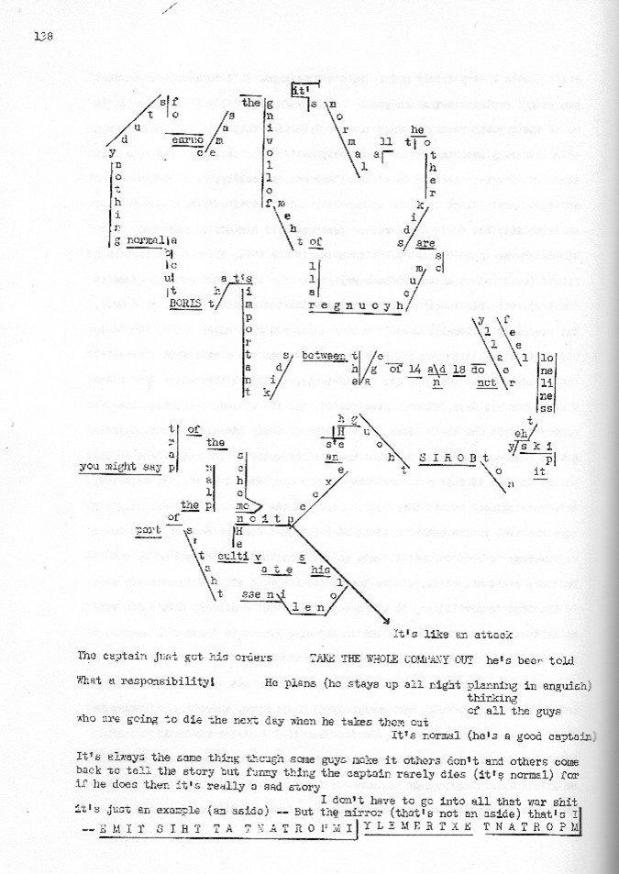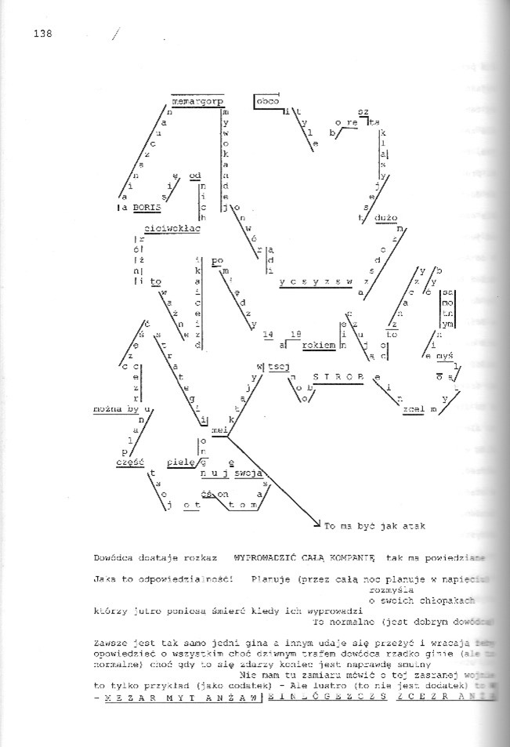

Il. 3. Raymond Federman Double or Nothing, strona 138 oryginału (1973) i przekładu (2010)

Federmanowi chodziło o to, że „[u]kład strony powinien otwierać przed potencjalnym czytelnikiem możliwości czytania” (Federman w: Kutnik 2010: VII) w górę, w dół, od prawej do lewej, po skosie, a nawet od tyłu. Podobnie jak w Rzucie kośćmi Stéphane’a Mallarmégo, w jego powieści tekst funkcjonuje bowiem „jako partytura, szkic, kaligram wykonany za pomocą słów, szarada, z której dopiero mógłby powstać tekst, arbitralnie zależny od konstrukcji duchowej czytelnika, wygenerowany dopiero w jego myśli” (Różycki 2005: 117). Uprzestrzenniony tekst, zbudowany z krzyżu- jących się ścieżek tekstowych, z którym mierzyli się Jerzy Kutnik, Tomasz Różycki, tłumacz francuskiego poematu czy Katarzyna Bazarnik w wierszu siedemnaście liter3 Zenona Fajfera (2010), stanowi wyzwanie lingwistycznie podobne temu, które podjęli Monika Górska-Olesińska, Mariusz Pisarski

3 Zarówno angielski przekład tytułu wiersza – 7 letters, jak i tytuł całego tomu Fajfera: dwadzieścia jeden liter – ten letters (2010) – można również postrzegać jako eksperyment przedkładający odpowiedniość formalną nad słownikową.

i Agnieszka Przybyszewska, przekładając generatory tekstowe (zob. ich artykuły w tym tomie). Oba typy przekładu prowokują dodatkowe pytania o platformę (materialność drukowanej książki czy ekranu; typ i rozmiar fontu albo kod, itp.). Stąd już tylko krok do stwierdzenia, że w soczewce transdy- scyplinarnego dyskursu przekładoznawczego i przekładu eksperymentalnego skupiają się najistotniejsze zagadnienia przeobrażeń sztuki translatorskiej w kierunku interaktywnych i generatywnych projektów multimedialnych (zob. m.in. Okulska 2016). Takim modelowym przykładem dzieła, w którym cyfrowe medium ściśle przenika się z liberaturą, jest Zegar światowy Nicka Montforta spolszczony przez Piotra Mareckiego (2014). Zarówno autor Zegara, jak i tłumacz są badaczami platform i nośników tekstu oraz ekspe- rymentatorami na polu literatury elektronicznej, zaś polski naukowiec ma też znaczące zasługi w dziedzinie jej przekładu (Marecki 2016). Zainspirowany fikcyjną recenzją zmyślonej powieści One Human Minute zamieszczoną przez Stanisława Lema w Bibliotece XXI wieku, Montfort stworzył genera- tor, za pomocą którego powstał tekst zamieszczony w drukowanej książce. Tłumacz zdecydował się na analogiczną procedurę, przekładając kod, czyli
„niewidzialną” warstwę tekstu.
Ze swoistym analogowym algorytmem mamy natomiast do czynienia w emanacyjnych wierszach Zenona Fajfera, również zawierających teksty
„niewidzialne”, takich jak Ars Poetica (2010 [2005]; 2016), Primum Mobile (2010), czy tomie Powieki (2013). Większość z nich występuje w dwóch postaciach: analogowej (drukowanej) i elektronicznej. Ich eksperymental- na forma – wielopoziomowy akrostych, w którym czyta się inicjały słów, wersów i strof, a w przypadku cyklów Ostrygi i Sonnetrix (Fajfer 2013: 49–55; 11–28) także pierwsze litery poszczególnych wierszy, wymusza wręcz eksperymentowanie w poszukiwaniu rozwiązań optymalnych dla danej (plat)formy ich prezentacji. W przypadku kinetycznych wersji elektro- nicznych tłumaczka wersji anglojęzycznej współpracowała ściśle z autorem, aby odtworzyć formę emanacyjną, dającą możliwość ruchu: zwijania się i rozwijania tekstu na ekranie na przykład w wierszu Ars Poetica (Fajfer 2016). W tym kontekście swoistym eksperymentem staje się przekład Ostryg autorstwa serbskiej tłumaczki Biserki Rajčić (Fajfer 2013: 221–224). Opub- likowane w (drukowanej) antologii współczesnej poezji polskiej przekłady wierszy emanacyjnych oddają zewnętrzną warstwę oryginalnych tekstów, bez zaistnienia warstw „niewidzialnych”.
Już dzięki tej garści przykładów można zaobserwować, że dla przekła- doznawców, literaturoznawców, kulturoznawców przekład eksperymentalny jako medium artystycznej innowacji i twórczego poznania ma znaczenie wprost laboratoryjne: pozwala wyeksponować zasadnicze problemy teorii literatury, teorii przekładu artystycznego oraz teorii komunikacji międzykul- turowej. Z jednej strony opisane tu przypadki potwierdzają postawioną wyżej tezę o konieczności zastosowania interdyscyplinarnego instrumentarium badawczego; z drugiej wskazują na nośność przekładu jako fundamentalnej metafory opisującej innowacyjną i dynamiczną naturę technologii czy noś- ników treści. Badanie przekładu eksperymentalnego oznacza zatem badanie twórczych możliwości kultury.

Bibliografia
Bachmann-Medick, Doris. 2012. Cultural Turns. Nowe kierunki w naukach o kulturze,
przeł. K. Krzemieniowa, Warszawa: Oficyna Naukowa.
Balcerzan, Edward. 2007. Wstęp do pierwszego wydania, w: E. Balcerzan, E. Rajewska (red.), Pisarze polscy o sztuce przekładu 1440-2005. Antologia, Poznań: Wydawni- ctwo Poznańskie, s. 5–12.
Bartnicki, Krzysztof. 2012a. Da Capo al Fine. Warszawa: Sowa.
- 2012b. Fu wojny albo Tłumacz w wyprawie na Wschód: z kolekcji Li Fu teksty o prze- kładzie: między innymi o boju toczonym przez Kufu z (...) to jest dziełem gdzie indziej znanym jako Finnegans Wake Jamesa Joyce’a, Kraków: Korporacja Ha!art.
- 2014. James Joyce. F_NNEGANS _A_E : suite in the Key of µ (1939), Warszawa: Sowa.
- 2021. „Finnegans Wake as a System of Knowledge Without Primitive Terms: A Pro- posal Against the Paradigm of Competence in the So-called Joyce Industry”. Praca doktorska. Friedrich-Schiller-Universität Jena, https://www.db-thueringen.de/receive/ dbt_mods_00049228 [dostęp: 9.09.2021].
Bartnicki, Krzysztof, Szmandra, Marcin. 2015. Finnegans Meet, Rolodex (unikat). Bassnett, Susan. 1998. The Translation Turn in Cultural Studies, w: S. Bassnett, A. Lefe-
vere (red.), Constructing Cultures: Essays on Literary Translation, Clevedon, Phi-
ladelphia: Multilingual Matters, s. 123–140.
Bassnett, Susan, Johnston, David. 2019. The Outward Turn in Translation Studies, „The
Translator” 3, s. 181–188.
Bazarnik, Katarzyna. 2016. Liberature. A Book-bound Genre, Kraków: Wydawnictwo Uniwersytetu Jagiellońskiego.
Bednarczyk, Anna. 2019. Analiza pretranslatorska tekstu jako pierwszy etap tłumaczenia poetyckiego, Łódź: Wydawnictwo Uniwersytetu Łódzkiego.
Bruno, Cosima. 2020. Translation Poetry: The Poetics of Noise in Hsia Yü’s „Pink Noise”,
w: M. Reynolds (red.), Prismatic Translation, Cambridge: Legenda, s. 173–88.
Brzostowska-Tereszkiewicz, Tamara. 2016. Przekład jako metodologia przekładu,
w: P. Fast, T. Markiewka J. Pisarska (red.), Reguły gier. Między normatywizmem

a dowolnością w przekładzie, Katowice: Wydawnictwo Naukowe „Śląsk”/ Stowa- rzyszenie Inicjatyw Wydawniczych, s. 8–29.
- 2018. Sztuka post-przekładu, „Przekłady Literatur Słowiańskich” 9, cz. 1, s. 77–97. Chesterman, Andrew. 2009. The Name and Nature of Translator Studies, „Hermes –
Journal of Language and Communication Studies” 42, s. 13–22.
Fajfer, Zenon. 2016 [2005]. Ars Poetica (wersje polska i angielska), przeł. K. Bazarnik,
Z. Fajfer, w: S. Boluk, L. Flores, J. Garbe, A. Salter (red.), Electronic Literature Collection 3, Cambridge, Massachusetts: Electronic Literature Organization, https:// collection.eliterature.org/3/work.html?work=ars-poetica [dostęp: 10.09.2021].
- 2010. dwadzieścia jeden liter / ten letters, Kraków: Korporacja Ha!art.
- 2013. Ostrige, przeł. B. Rajčić, w: B. Rajčić (red.), Rečnik mlade poljske poezije,
Beograd: Treći Trg, s. 221–224.
- 2013. Ostrygi, w: Z. Fajfer, Powieki, Szczecin: Forma, s. 49–55.
- 2010. Primum Mobile, w: Z. Fajfer, dwadzieścia jeden liter / ten letters, przeł. na język angielski K. Bazarnik, Z. Fajfer, Kraków: Korporacja Ha!art, CD.
- 2013. Sonetrix, w: Z. Fajfer, Powieki. Szczecin: Forma, s. 11–28.
Federman, Raymond, 2010. Podwójna wygrana jak nic, przeł. J. Kutnik, Kraków: Kor- poracja Ha!art.
Gentzler, Edwin. 2017. Translation and Rewriting in the Age of Post-Translation Studies,
New York: Routledge.
Grzesiczak, Łukasz. 2016. „Król Ubu Translate”. Wywiad z Piotrem Mareckim i Alek- sandrą Małecką, „Gazeta Wyborcza”, 18.01.2016, s. 6.
Hoffmann, Krzysztof, Kornhauser, Jakub, Sienkiewicz, Barbara, 2019. Tradycje ekspe- rymentu / eksperyment jako doświadczenie, Kraków: Wydawnictwo Uniwersytetu Jagiellońskiego.
Jarry, Alfred 2015. Ubu Król, przeł. z języka francuskiego za pomocą Tłumacza Google
A. Małecka, P. Marecki, Kraków: Korporacja Ha!art.
Joyce, James. 2012. Finneganów tren, przeł. K. Bartnicki, Kraków: Korporacja Ha!art. Kita-Huber, Jadwiga, Makarska, Renata (red.). 2020. Wyjść tłumaczowi naprzeciw. Miej- sce tłumacza w najnowszych badaniach translatologicznych, Kraków: Universitas.
Kutnik, Jerzy 2010. Tłumacz po słowie, w: R. Federman, Podwójna wygrana jak nic,
przeł. J. Kutnik, Kraków: Korporacja Ha!art, s. I–VIII.
Lee Tong, King. 2011. The Death of the Translator in Machine Translation: A Bilingual
Poetry Project, „Target. International Journal of Translation” 23(1), s. 92–112.
- 2015. Machine Translation and Hsia Yü’s Poetics of Deconstruction, w: T.K. Lee, Experimental Chinese Poetry. Translation, Technology, Poetics, Leiden, Boston: Brill Rodopi, s. 21–62.
Loffredo, Eugenia, Perteghella, Manuela (red.). 2006. Translation and Creativity: Per- spectives on Creative Writing and Translation, London: Continuum, s. 1–16.
Majdzik, Katarzyna. 2018. Pinocchio in Emojitaliano. Przekład eksperymentalny w kul- turze zwrotu wizualnego i performatywnego, „Przekłady Literatur Słowiańskich” 9, cz. 1, s. 125–146.
Marecki, Piotr. 2016. Wąwóz Taroko (tłumaczenie Taroko Gorge Nicka Montforta), w:
S. Boluk, L. Flores, J. Garbe, A. Salter (red.), Electronic Literature Collection 3,

Cambridge, Massachusetts: Electronic Literature Organization, https://collection. eliterature.org/3/work.html?work=wawoz-taroko [dostęp: 9.09.2021].
Maryl, Maciej. 2010. Technologie literatury. Wpływ nośnika na formę i funkcję przekazów literackich, „Pamiętnik Literacki” 2, s. 157–178.
Montfort, Nick. 2014. Zegar światowy, przeł. P. Marecki, Kraków: Korporacja Ha!art. Nergaard, Siri, Arduini, Stefano. 2011. Translation: A New Paradigm, „Translation:
A Transdisciplinary Journal”, Inaugural Issue, s. 8–17.
Okulska, Inez 2016. Od przekładu intersemiotycznego do produktów typu tie-in, czyli transmedialny storytelling jako strategia tłumaczenia, „Forum Poetyki” 6, s. 56–67. Queneau, Raymond. 2008. Sto tysięcy miliardów wierszy, przeł. J. Gondowicz, Kraków:
Korporacja Ha!art.
Rollins, Jonathan B. 2013. Hsia Yü’s Translingual Transculturalism from Memoran- da to „Pink Noise”, w: I. Gilsenan Nordin, J. Hansen, C. Zamorano Llena (red.), Transcultural Identities in Contemporary Literature, Amsterdam–New York: Rodopi, s. 245–266.
Różycki, Tomasz. 2005. Kilka słów o przekładzie, w: S. Mallarmé, Rzut kośćmi nigdy nie zniesie przypadku, przeł. T. Różycki, Kraków: Korporacja Ha!art, s. 117–118.
Scott, Clive. 2006. Translating Rimbaud’s „Illuminations”, Exeter: University of Exeter
Press.
- 2012a. Literary Translation and the Rediscovery of Reading, Cambridge: Cambridge University Press.
- 2012b. Translating the Perception of Text: Literary Translation and Phenomenology, Cambridge: Legenda.
- 2014a. Przekład i przestrzenie lektury, przeł. T. Brzostowska-Tereszkiewicz, „Po- znańskie Studia Polonistyczne. Seria Literacka” 23: Wyobraźnia w przekładzie, s. 209–226.
- 2014b. Translating Apollinaire, Exeter: University of Exeter Press.
Święch, Jerzy. 2013 [1984]. Przekłady i autokomentarze, w: P. de Bończa Bukowski,
M. Heydel (red.), Polska myśl przekładoznawcza. Antologia, Kraków: Wydawnictwo Uniwersytetu Jagiellońskiego, s. 193–216.
Willow, Sally-Shakti, Evans, Joe. 2021. Niedokończony sen, przeł. M. Nova, „eleWator” 36, s. 27–31.
- 2021. Niedokończony sen (ćwiczenie w przebudzaniu), wideoprzekład M. Nova,
„eleWator”, Youtube, https://www.youtube.com/watch?v=kbJOZFfLyls [dostęp: 8.11.2021].
- 2021. The Unfinished Dream, „eleWator”, Youtube, https://www.youtube.com/ watch?v=ScSmA5enacQ [dostęp: 8.11.2021].
Yü, Hsia. 2008. Poetry Interrogation. The Primal Scene of the Linguistic Murder,
w: H. Yü, Pink Noise, Taipei: Hsia Yü, druk: Forever Colour Print, 8.08.2008.
- 2021. Różowy szum / 粉 紅 色 噪 音 / Pink Noise, „eleWator” 36, s. 65–77. Zwischenberger, Cornelia. 2019. From Inward to Outward: The Need for Translation
Studies to Become Outward-going, „The Translator” 3, s. 256–268.

